STM32 MP3/WAV 播放器硬件设计学习手册
适用对象：第一次自己做单片机硬件板、但已经完成本项目软件验证的学习者。
本手册的目标不是只给出“怎么接”，而是让你以后只看这一份文档，就能理解整块播放器硬件为什么这样设计。

第一章：项目简介

1.1 这次硬件设计和之前软件阶段有什么不同
之前的软件阶段，重点是证明这条数字链路已经跑通：
电脑 -> 串口 -> STM32 -> W25Q64 -> WAV文件 -> PCM样本 -> 定时输出
它解决的是“文件能不能正确写进去、读出来、解析出来、按节拍播放出来”。 但那时并没有把一块真正可落板的播放器硬件全部设计完，尤其是音频输出、功放、供电、下载、复位、BOOT、去耦、接口和 PCB 布局这些内容，还没有形成完整硬件方案。
这一次要做的，是把软件已经验证过的逻辑，真正落到一块可以制作 PCB 的硬件板上。

1.2 当前项目的真实技术基线
- 主控：STM32F103C8T6
- 外部 Flash：W25Q64
- 显示：SSD1306 OLED
- OLED 通信：PB8/PB9 软件 I2C
- 串口：USART1 / PA9 / PA10
- Flash 通信：SPI1 / PA4~PA7
- 当前真实音频输出：PB0 / TIM3_CH3 的 PWM
- 当前已经验证过的音频：8kHz / 16bit / 单声道 WAV
这意味着本硬件设计不能凭空改成另一个完全不同的平台，而要先和现有工程保持一致。

1.3 这块板最终要完成什么
- 给 STM32、Flash、OLED 和功放供电；
- 让 STM32 能稳定启动、复位、下载和调试；
- 让 W25Q64 能稳定存取音频文件；
- 让 OLED 能显示状态；
- 把 PB0 输出的 PWM 音频变成可送入功放的模拟信号；
- 用功放推动小喇叭真正发声；
- 为后续调试留下测试点和清晰的布局边界。

1.4 本手册采用的最终主方案
5V 输入
├─> 3.3V 数字电源 -> STM32 / W25Q64 / OLED
└─> 5V 音频电源 -> PAM8403
PB0 PWM
-> 两级 RC 低通
-> 音量电位器
-> 输入耦合电容
-> PAM8403
-> 8Ω 小喇叭
这不是唯一能工作的方案，但它是最适合当前代码、又很适合初学者理解的一版。

第二章：系统框图
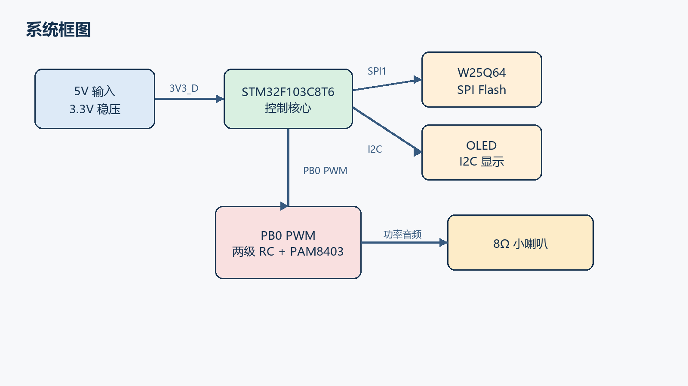
系统框图

2.1 从功能上看，整机可以拆成六个区域
- 供电区：把外部 5V 分成数字电源和音频电源；
- 主控区：STM32 最小系统、复位、BOOT、SWD；
- 存储区：W25Q64；
- 显示区：OLED；
- 通信区：USART1；
- 音频区：PWM、滤波、音量、功放、喇叭。

2.2 为什么系统图要先画
很多初学者一上来就画原理图，最后会发现：
- 功放和数字电源混在一起；
- Flash 离 MCU 很远；
- OLED 接口放在不方便安装的位置；
- 喇叭线横穿整板；
- 调试口最后没地方放。
先画系统框图，本质是在回答：
- 哪些模块彼此关系最紧；
- 哪些信号必须短；
- 哪些区域容易有噪声；
- 哪些接口应该放在板边。

2.3 模块连接关系
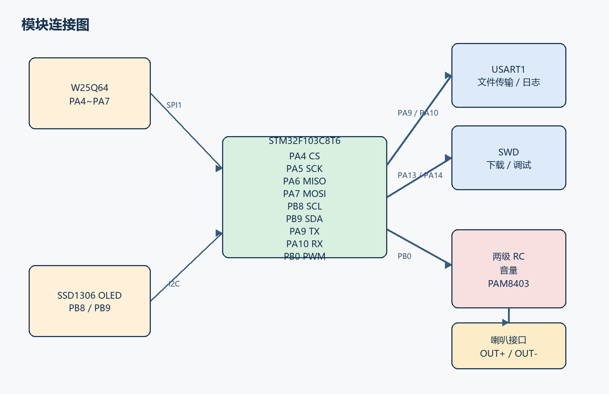
模块连接图
系统里最重要的几条数据路径如下：
路径 | 作用
`USART1` | 电脑与 STM32 之间传文件和看日志
`SPI1` | STM32 访问 W25Q64
`I2C` | STM32 控制 OLED
`PWM 音频` | STM32 输出音频样本
`SWD` | 下载和在线调试

第三章：STM32 最小系统
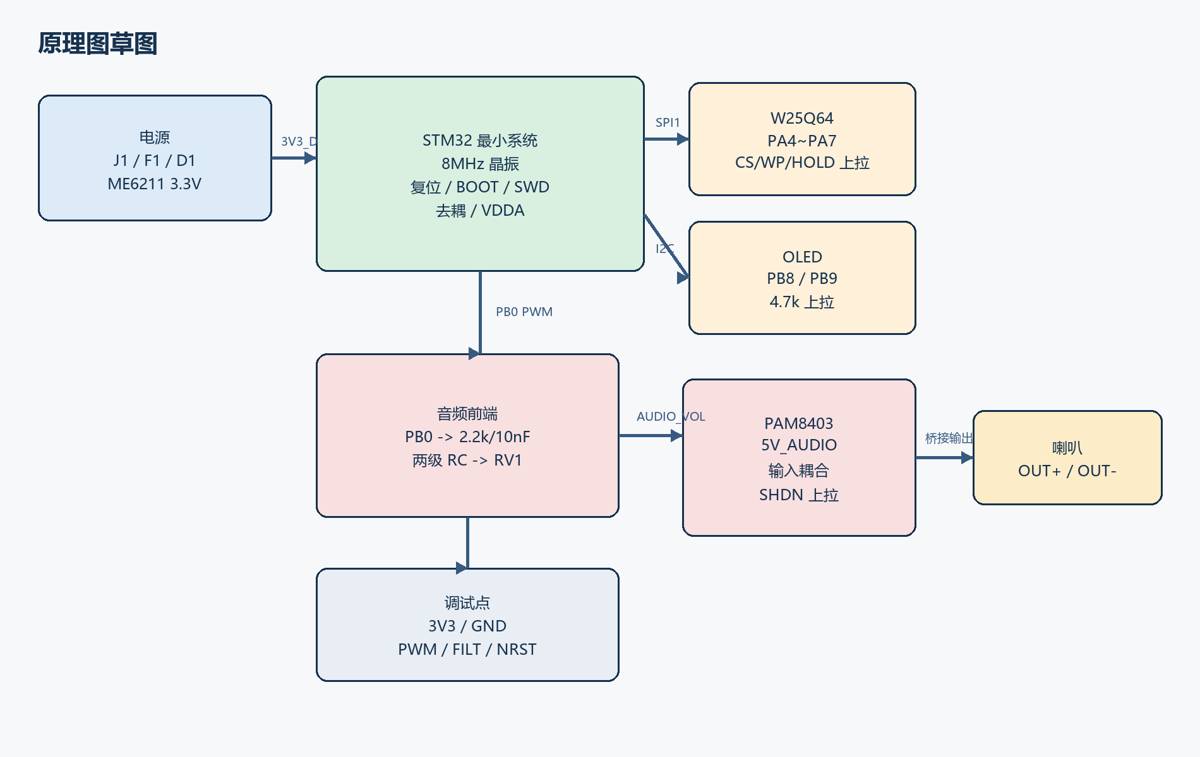
原理图草图

3.1 什么叫“最小系统”
所谓最小系统，是指让 MCU 能可靠上电、启动、运行、下载、复位的最少外围电路。 如果这部分不稳，后面的 Flash、OLED、音频再完美也没意义。

3.2 电源部分

VDD、VDDA、VBAT 怎么接
- VDD：数字电源，接 3V3_D
- VDDA：模拟电源，经过磁珠 FB1 后接 3V3_D
- VBAT：当前没有后备电池，先用 0R 接到 3V3_D
- VSS/VSSA：全部接地

为什么 VDDA 还要单独处理
即使当前项目暂时没有用 ADC，VDDA 也不能悬空。 通过磁珠和局部电容把它接好，可以减少数字开关噪声进入模拟电源域，也让以后加 ADC 或真正 DAC 时不用返工。

3.3 去耦电容

为什么每个 VDD 附近都要放 0.1uF
MCU 内部门电路翻转时，需要很快的瞬态电流。稳压器离芯片太远，走线又有电感，瞬间并不能及时把电流送到。 0.1uF 小电容离电源脚很近时，就像一个近身小水库，可以先把这口高频电流补上。

为什么还要放 4.7uF
0.1uF 很擅长高频，但容量太小。 4.7uF 更适合处理稍慢一点、稍大一点的电流变化，所以常见做法是：
每个电源脚旁边：0.1uF
芯片附近再放：4.7uF

3.4 晶振电路

为什么选 8MHz
当前固件使用：
HSE 8MHz -> PLL x9 -> 72MHz
因此硬件继续选 8MHz 晶振，软件不用重新核算系统时钟、串口、定时器和 PWM。

为什么常见搭配 22pF
晶体需要一定的负载电容才能在目标频率附近稳定振荡。 当晶体标称负载约为 12pF 时，两颗 22pF 外加板上杂散电容，常能落在合适范围。
要记住：
- 22pF 不是固定真理；
- 如果以后换晶体型号，要查它的 CL；
- 走线越长、寄生越大，实际负载也会变化。

3.5 复位电路

为什么 `NRST` 要上拉 10k
NRST 默认应该保持高电平。 用 10k 上拉有三个好处：
- 足够可靠地把复位脚拉高；
- 按复位键时电流不会太大；
- 和 0.1uF 电容一起，能形成大约 1ms 的上电延时。

为什么要有复位按键
因为调试时“重新上电”太麻烦。 复位键让你在不拔电的情况下重新启动系统，是嵌入式调试里最省心的小东西之一。

3.6 BOOT 电路

为什么 BOOT0 要下拉
默认启动模式应该是从用户 Flash 运行程序。 如果 BOOT0 悬空，系统可能偶尔进入 Bootloader，看起来像“程序没烧进去”或者“板子有时能起、有时不能起”。

为什么还要留跳帽
因为未来你可能需要：
- 通过系统 Bootloader 救板；
- 用串口方式下载；
- 在程序坏掉时留一条后路。

3.7 SWD 接口
SWD 至少保留：
- 3V3
- SWDIO
- SWCLK
- NRST
- GND
很多初学者为了“省几个针脚”不留下载口，最后调试时会非常被动。 硬件学习板宁可多几个测试点，也不要把自己逼进死角。

第四章：W25Q64

4.1 为什么项目要用外部 Flash
音频文件远比普通参数大。 STM32 片内 Flash 主要放程序，不适合频繁擦写大音频文件，所以把 WAV/MP3 数据放在外部 SPI Flash 更合适。

4.2 为什么 SPI 这样接
W25Q64 | STM32
CS | PA4
SCK | PA5
MISO | PA6
MOSI | PA7

这是 STM32F103 的 SPI1 默认引脚，也是当前软件已经真实验证过的一组连接。 硬件落地阶段最重要的原则之一，就是已经验证过的接口，不随便改。

4.3 为什么 CS 要上拉
在 MCU 还没初始化 GPIO 之前，CS 如果浮着，Flash 就不知道自己该不该响应。 把 CS 通过 10k 拉到高电平，可以让 Flash 在复位阶段默认保持未选中。

4.4 为什么 `WP#`、`HOLD#` 不能悬空
- WP#：低电平可能触发写保护；
- HOLD#：低电平可能暂停通信。
如果暂时不用这两个功能，最稳妥的做法就是通过 10k 上拉到 3.3V。

4.5 为什么 Flash 旁边要放去耦
Flash 虽然不像功放那样吃大电流，但它在 SPI 读写时边沿很快。 就近放 0.1uF + 1uF 可以让它的电源更安静，减少偶发通信错误。

4.6 SPI 线怎么走
- Flash 尽量靠近 MCU；
- SCK、MOSI、MISO、CS 尽量短；
- 不要在这些线中间绕很大圈；
- 不要让它们长距离贴着音频输入线走；
- 下面尽量有连续地平面作为回流路径。

第五章：OLED

5.1 OLED 有 I2C 和 SPI 两种常见接法
方案 | 优点 | 缺点
I2C | 只占两根信号线，接线少，适合状态显示 | 速度较慢
SPI | 刷新更快，适合图形动画 | 占用引脚更多，布线更复杂

5.2 本项目为什么选 I2C
当前项目只显示：
- Flash 状态；
- 文件大小；
- 播放状态；
- 错误提示。
这些内容对刷新速度要求并不高。 更重要的是，现有软件已经用 PB8/PB9 实现了 OLED 软件 I2C，所以继续选择 I2C 可以：
- 少改代码；
- 少占引脚；
- 让硬件更简单；
- 让学习重点留在主链路，而不是界面驱动。

5.3 为什么 I2C 要有上拉电阻
I2C 的输出结构是开漏。 器件只能把线拉低，不能主动把线推高，所以必须依靠上拉电阻把总线恢复到高电平。
本项目选 4.7k，原因是：
- 对短板级走线是常见值；
- 上升速度够用；
- 拉低电流又不会太大。
如果你买的 OLED 模块上已经带了上拉电阻，板子上仍可以保留焊盘，但要注意不要重复并联出太低的阻值。

第六章：音频输出与功放电路设计

6.1 为什么这一章是重点
之前的软件阶段，主要验证了 WAV/MP3 的读取、解析和播放逻辑； 但真正让喇叭发声的完整模拟链路，当时还没有做成一个正式硬件设计。
这一次必须把下面几个问题一次讲清楚：
- STM32 的音频到底从哪里出来；
- 这个信号为什么还不能直接接喇叭；
- 为什么需要滤波；
- 为什么需要功放；
- 功放、喇叭、音量和 PCB 布局该怎么定。

6.2 STM32 音频输出路线有哪些
路线 | 说明 | 优点 | 缺点
片内 DAC | MCU 内部直接输出模拟电压 | 架构清晰，音质好于 PWM | `STM32F103C8T6` 没有片内 DAC
PWM + RC | 用占空比表示音频，再低通成模拟量 | 与现有代码完全一致，器件少 | 需要滤波，音质一般
I2S DAC 模块 | MCU 输出数字音频到外部 DAC | 音质最好，适合正式播放器 | 当前芯片/代码/硬件复杂度都要升级
外部 SPI DAC | 通过 SPI 驱动外部 DAC | 原理清晰，可比 PWM 更好 | 会增加器件和总线管理复杂度

6.3 本项目为什么最终选 `PWM + RC`
因为当前项目已经真实完成了：
PB0 / TIM3_CH3 -> PWM 音频输出
并且当前主控 STM32F103C8T6 没有片内 DAC。 所以第一版硬件最合理的路线是：
PB0 PWM -> RC 低通 -> 功放
这不是“最豪华”的方案，但它是：
- 与当前固件最一致；
- 最容易快速落地；
- 最适合用来学习数字音频如何变成模拟音频。

6.4 为什么 STM32 不能直接推喇叭

原因一：GPIO 电流不够
普通小喇叭阻抗很低，常见是 4Ω 或 8Ω。 它想要真正发声，需要的电流远大于 MCU GPIO 适合长期承受的范围。

原因二：GPIO 输出的是信号，不是功率
MCU 能给你“电压变化的信息”，但没有能力把这份信息变成足够的声功率。 这就像一个人能轻声说话，不代表他能拿着喇叭让全场都听见。

直接接会怎样
- 声音小；
- 失真大；
- GPIO 压降严重；
- 甚至可能损坏 MCU 引脚。

6.5 为什么需要功放
功放的任务不是“改变歌曲内容”，而是：
- 保留输入波形的变化；
- 提供更大的电流；
- 把小信号变成能驱动喇叭的功率信号。

6.6 PAM8403 和 LM386 怎么选
对比项 | PAM8403 | LM386
类型 | Class-D | 模拟功放
供电 | 5V 方便 | 5V 也可用
效率 | 高 | 低
发热 | 小 | 相对更明显
外围 | 较少 | 需要较大输出耦合电容
学习直观性 | 中等 | 很直观
实际播放器适配度 | 更高 | 可用但不如 PAM8403

给初学者的推荐
- 如果你想做一块真正长期使用的小播放器板：推荐 PAM8403
- 如果你想专门学习传统模拟功放原理：可以额外搭一版 LM386
本项目正式硬件主方案采用 PAM8403。

6.7 喇叭接口怎么设计

推荐喇叭
- 初学者首版推荐：8Ω / 1W~2W
- 如果想追求更大声压，也可用 4Ω

为什么首版更推荐 8Ω
- 电流压力更小；
- 对供电和布局更宽容；
- 更适合先把系统稳定做出来。

接线方式
PAM8403 是桥接输出：
喇叭一端 -> OUTL+
喇叭另一端 -> OUTL-
不要把 OUTL- 当成地。 如果以后用右声道，也是：
喇叭一端 -> OUTR+
喇叭另一端 -> OUTR-

6.8 PWM 为什么必须滤波
PWM 的本质是高频开关。 当前固件的 PWM 载波约为：
72MHz / 1024 ≈ 70.3kHz
你真正想听的是低频音频包络，不是这串高速开关。 如果不滤波：
- 功放会把很多高频开关能量一起放大；
- 噪声会变重；
- EMI 更糟；
- 波形更难看。

6.9 RC 低通参数怎么选
低通截止频率公式：
fc = 1 / (2πRC)
本项目选：
R = 2.2kΩ
C = 10nF
fc ≈ 7.23kHz
当前测试音频是 8kHz 采样，按奈奎斯特定理，有效音频上限约 4kHz。 所以把单级截止频率放在 7kHz 左右，是一个很适合当前语音播放的折中：
- 4kHz 内的音频还能较好保留；
- 70kHz PWM 载波已经开始被明显压制；
- 两级串联后，载波抑制比单级更明显。

6.10 为什么用两级，而不是一级
一级 RC 的滚降太缓。 两级 RC 的优点是：
- 仍然很容易看懂；
- 器件成本只多一组 RC；
- 对 PWM 载波抑制更明显；
- 非常适合做学习板。

6.11 音量控制要不要

固定增益方案
如果你非常确定：
- 音源幅度固定；
- 功放增益固定；
- 喇叭也固定；
那么可以不用电位器，直接固定输入。

为什么本项目建议加音量电位器
- 第一次调试时更安全；
- 可以避免功放输入过大导致削顶失真；
- 更容易适配不同喇叭；
- 对学习者更直观，能看到“输入幅度变化 -> 声音大小变化”。
本设计采用：
RV1 = 10kA 音量电位器

6.12 为什么音频电路容易有噪声
音频信号本身很小，而板子上同时存在很多“大动作”：
- PWM 的高速边沿；
- SPI 的时钟；
- OLED 和 MCU 的数字翻转；
- 功放的大电流开关；
- 电源线上的纹波；
- 长而高阻的音频走线。
这些东西只要耦合进音频输入，就会表现成：
- 底噪；
- 沙沙声；
- 啸叫；
- 跟显示刷新同步的杂音；
- 播放时的高频尖叫感。

6.13 PCB 上音频部分应该怎么放
- 功放靠近喇叭端子；
- C21/C22 贴近功放电源脚；
- PWM 从 PB0 出来后尽快进入低通网络，不要拖很长；
- RC 低通后的音频线要短、远离晶振、SPI、SWD；
- 功放区和数字区分开放；
- 喇叭大电流回路不要穿过 MCU 区；
- 地平面保持完整，不要随意切成一块一块；
- 低电平音频线旁边尽量有稳定参考地。

第七章：元件选型

7.1 选型原则
- 优先和现有软件匹配；
- 优先选容易买、容易焊、资料多的器件；
- 初学者第一版不过度追求“最先进”；
- 关键接口保留替代空间；
- 能解释清楚为什么选它。

7.2 核心器件选择
模块 | 主选器件 | 选择理由
MCU | STM32F103C8T6 | 软件已完成，资料多
Flash | W25Q64 | 容量足够，驱动已验证
稳压 | ME6211 3.3V LDO | 低压差，适合 5V 转 3.3V
显示 | SSD1306 I2C OLED | 与当前代码一致
功放 | PAM8403 | 效率高，实际播放器更合适
喇叭 | 8Ω / 1W~2W | 初学者首版更稳妥

7.3 完整 BOM
完整 BOM 见本手册附录 B，也保存在：
STM32_MP3_BOM.csv

第八章：PCB 布局
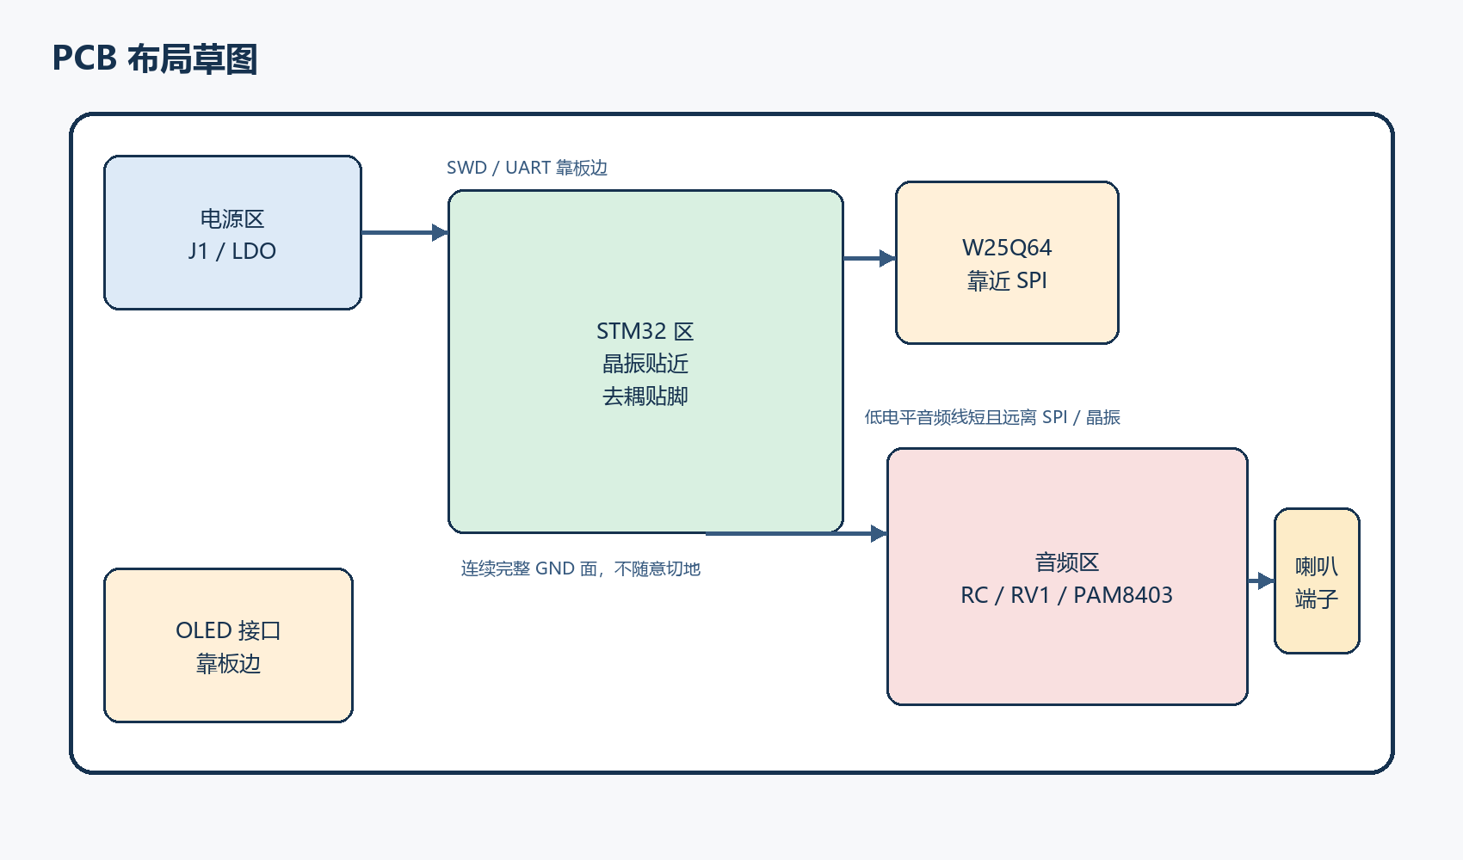
PCB布局草图

8.1 器件摆放顺序
- 先放接口；
- 再放 U1；
- 再放晶振、复位、BOOT、去耦；
- 把 W25Q64 靠近 SPI 引脚；
- 把 OLED 接口放在板边；
- 把功放和喇叭端子放到数字区以外；
- 最后安排测试点。

8.2 晶振布局
- 离 MCU 越近越好；
- 两条线尽量短且对称；
- 少过孔；
- 不要在晶振下方穿高速数字线；
- 周围尽量安静。

8.3 去耦位置
去耦电容最重要的不是“有”，而是“近”。 理想顺序是：
电源脚 -> 去耦电容 -> 地过孔
而不是绕一圈才接到电容。

8.4 SPI 布线
- Flash 靠 MCU；
- SCK 最值得优先短；
- 线下面保持完整参考地；
- 不要让 SPI 长距离和音频线平行。

8.5 电源布线
- 5V 主电源先到功放磁珠和 LDO；
- 3.3V 只负责数字区；
- 功放旁边留大电容；
- 高电流线宽要比普通信号线宽。

8.6 模拟地和数字地
小板子上，优先使用完整地平面，不要贸然切地。 真正要控制的是：
- 回流路径；
- 大电流回路；
- 敏感小信号和噪声源之间的距离。

8.7 OLED 位置
OLED 要考虑：
- 是否需要露出板边；
- 排针方向；
- 是否会挡住下载口；
- 是否会压到测试点。

8.8 W25Q64 位置
Flash 最好就在 MCU 的 SPI 引脚附近。 因为它是高频数字外设，不适合为了“看起来整齐”被扔到板子的另一头。

8.9 功放位置
功放离：
- 喇叭端子近；
- 5V 储能电容近；
- 数字区远一点；
- 晶振远一点。

8.10 避免噪声的方法
- 地平面连续；
- 功放电源单独滤波；
- 音频线短；
- PWM 尽早滤波；
- SPI 和音频线不要平行跑很久；
- 低电平音频部分远离大电流回路；
- 喇叭线不从 MCU 下面穿。

第九章：常见错误
- 忘记 Flash CS 上拉；
- 忘记 OLED I2C 上拉；
- BOOT0 悬空；
- 去耦电容离电源脚很远；
- 晶振电容值照抄却不理解；
- 把喇叭接到 MCU；
- 把 PAM8403 的负端接地；
- 只用一级 RC 就指望高频完全干净；
- 音频线绕过半块板；
- 没有留 SWD、测试点和复位键。

第十章：为什么这么设计

10.1 为什么不一开始就追求最高音质
因为当前阶段的目标是：
- 让整机先成为一个完整系统；
- 让硬件和已有软件真正闭环；
- 让每个模块都可解释、可调试。
如果一开始就上 I2S DAC、复杂音频编解码器、立体声耳放，学习主线会被冲散。

10.2 为什么保留 UART
因为本项目不是只播一首写死在 Flash 里的歌。 UART 负责：
- 写入音频文件；
- 回读验证；
- 打印调试日志。
它是这个项目从“演示板”变成“可验证系统”的关键。

10.3 为什么推荐 8Ω 首版喇叭
8Ω 喇叭对功放和供电的压力比 4Ω 小，更适合先把系统稳定做出来。 等你确认电源、布局和音频链路都成熟后，再去追求更大声压更合理。

10.4 为什么测试点值得占面积
因为没有测试点时，调试会从“测量问题”变成“猜问题”。 本项目至少保留：
- 3V3
- GND
- PWM
- FILT
- NRST

第十一章：如果删掉某元件会发生什么
元件 | 删掉后的典型后果
复位上拉 `R1` | `NRST` 可能悬空，启动不稳定
复位电容 `C8` | 上电复位更脆弱，抗干扰变差
BOOT0 下拉 `R2` | 启动模式随机，可能不跑用户程序
晶振电容 `C6/C7` | 晶振可能不起振或频率偏差
MCU 去耦电容 | 轻则偶发死机，重则上电异常
Flash `CS` 上拉 | 上电期间 Flash 状态不确定
Flash 去耦 | SPI 读写可能偶发错误
OLED 上拉电阻 | I2C 总线拉不高
RC 滤波 | PWM 载波直接进功放，噪声重
输入耦合电容 | 直流偏置进入功放输入
音量电位器 | 功能仍可用，但调试余量变小
功放 | MCU 仍有信号，但喇叭几乎带不动
功放大电容 | 大声播放时更容易压降、失真、啸叫
SWD 接口 | 下载和定位问题都会难很多
测试点 | 以后查错时会非常费劲

第十二章：硬件调试流程

12.1 上电前
- 对照原理图检查焊接方向；
- 万用表测 5V 与 GND 是否短路；
- 万用表测 3.3V 与 GND 是否短路；
- 先不接喇叭；
- 确认 BOOT0 默认在低电平。

12.2 第一次上电
- 先测 5V_IN；
- 再测 3V3_D；
- 看 LDO 是否发热异常；
- 看 NRST 是否能回到高电平；
- 再接 ST-LINK。

12.3 数字部分调试
- 烧入闪灯程序；
- 看 PC13 LED；
- 测 UART 日志；
- 读 W25Q64 的 JEDEC ID；
- 做一次完整 readback；
- 再点亮 OLED。

12.4 音频部分调试
- 先不要接喇叭；
- 在 TP3 看 PB0 是否有 PWM；
- 在 TP4 看 RC 后是否变成平滑得多的波形；
- 把音量调小；
- 再接功放；
- 最后接喇叭；
- 若有噪声，先查电源、地回路和音频走线，而不是第一时间怀疑软件。

第十三章：初学者检查表

13.1 原理图检查
- [ ] VDD / VDDA / VBAT 都有明确连接
- [ ] 每个 MCU 电源脚附近都有去耦
- [ ] 晶振、22pF 电容完整
- [ ] NRST 有 10k 上拉、0.1uF、电按键
- [ ] BOOT0 默认下拉
- [ ] SWD 已引出
- [ ] Flash 的 CS / WP# / HOLD# 都不是悬空
- [ ] OLED I2C 有上拉
- [ ] PB0 确实接到音频滤波输入
- [ ] PAM8403 输出没有误接到 GND

13.2 PCB 检查
- [ ] 晶振紧贴 MCU
- [ ] 去耦电容贴近电源脚
- [ ] Flash 靠近 SPI 引脚
- [ ] 功放远离晶振和低电平数字区
- [ ] 喇叭电流回路没有穿过 MCU 区
- [ ] 地平面连续
- [ ] 音频线没有和 SPI 长距离并行
- [ ] 测试点都能真正探到

13.3 上电检查
- [ ] 5V 正常
- [ ] 3.3V 正常
- [ ] NRST 正常
- [ ] SWD 能连上
- [ ] UART 有日志
- [ ] Flash ID 正常
- [ ] OLED 正常
- [ ] TP3 有 PWM
- [ ] TP4 有滤波后的音频
- [ ] 最后再接喇叭

13.4 附录提示
完整连接表和 BOM 已放在本手册最后附录中，同时也保存在同目录下：
STM32_MP3原理图连接表.csv
STM32_MP3_BOM.csv

附录 A：原理图连接表
元件编号 | 元件名称 | 参数 | 封装 | 连接关系 | 作用 | 参数选择原因
J1 | 电源输入端子 | 5V/GND | 2P-5.08mm接线端子 | 5V_IN 与 GND | 给整板输入外部5V | 5V便于同时供给功放与3.3V稳压器
F1 | 自恢复保险丝 | 500mA | 1812 | 串联在J1后级5V输入 | 输入过流保护 | 正常播放电流够用且故障时可自恢复
D1 | 肖特基二极管 | SS14 | SMA | 串联在5V输入正端 | 反接保护 | 压降低于普通二极管且易采购
C1 | 输入大电容 | 47uF/10V | 1206或插件 | 5V_IN对GND | 抑制插拔和线缆引起的低频波动 | 容量足以稳定输入又不过分占板
C2 | 输入高频去耦 | 0.1uF | 0603 | 5V_IN对GND | 旁路高频尖峰 | 0.1uF对高频噪声阻抗低
U2 | 3.3V稳压器 | ME6211C33M5G | SOT-23-5 | 输入接5V_IN 输出为3V3_D | 给MCU Flash OLED供电 | 低压差且发热低 适合5V转3.3V
C3 | LDO输入电容 | 1uF | 0603 | U2输入对GND | 稳定LDO输入 | 满足常见LDO稳定性要求
C4 | LDO输出电容 | 4.7uF | 0805 | U2输出对GND | 稳定3.3V输出 | 兼顾瞬态响应和体积
C5 | 3.3V总线去耦 | 0.1uF | 0603 | 3V3_D对GND | 补充高频旁路 | 降低数字总线尖峰
U1 | 主控MCU | STM32F103C8T6 | LQFP48 | VDD/VDDA/VBAT接3.3V VSS/VSSA接GND | 系统控制核心 | 与现有标准库工程完全匹配
Y1 | 外部晶振 | 8MHz | 3225 | 接OSC_IN/OSC_OUT | 提供72MHz系统时钟基准 | 现有代码按HSE8MHz乘9配置
C6 | 晶振负载电容 | 22pF | 0603 | Y1一端到GND | 与晶振形成负载 | 常见12pF负载晶体配合板级杂散后接近目标值
C7 | 晶振负载电容 | 22pF | 0603 | Y1另一端到GND | 与晶振形成负载 | 与C6对称保证振荡条件
R1 | 复位上拉电阻 | 10k | 0603 | NRST到3V3_D | 保证默认不复位 | 阻值兼顾抗干扰和按键下拉电流
C8 | 复位电容 | 0.1uF | 0603 | NRST到GND | 上电时形成短暂复位延时 | 与10k组合约1ms便于稳定启动
SW1 | 复位按键 | 轻触开关 | 6x6mm | NRST到GND | 手动复位 | 调试时便于重新启动系统
R2 | BOOT0下拉 | 10k | 0603 | BOOT0到GND | 默认从片内Flash启动 | 避免BOOT0悬空误入系统Bootloader
JP1 | BOOT0跳帽 | 2P-2.54mm | BOOT0到3V3_D可短接 | 需要时进入系统Bootloader | 保留串口下载和救援入口
R3 | BOOT1下拉 | 10k | 0603 | PB2/BOOT1到GND | 配合BOOT0决定启动模式 | 当BOOT0拉高时确保进入系统存储器模式
FB1 | 模拟电源磁珠 | 600R@100MHz | 0603 | 3V3_D串联到VDDA | 隔离数字噪声进入模拟电源 | 即使当前不用ADC也保留良好习惯
C9 | VDDA去耦 | 0.1uF | 0603 | VDDA到GND | 模拟电源高频旁路 | 减小模拟电源纹波
C10 | VDDA储能 | 1uF | 0603 | VDDA到GND | 模拟电源低频稳定 | 配合磁珠形成简单滤波
C11 | MCU去耦1 | 0.1uF | 0603 | VDD1到GND | MCU本地高频去耦 | 每个电源脚附近都要有
C12 | MCU去耦2 | 0.1uF | 0603 | VDD2到GND | MCU本地高频去耦 | 缩短瞬态电流回路
C13 | MCU局部储能 | 4.7uF | 0805 | 3V3_D到GND靠近U1 | 提供较低频瞬态电流 | 补足多个0.1uF的容量不足
R4 | VBAT连接电阻 | 0R | 0603 | VBAT到3V3_D | 无后备电池时给VBAT供电 | 0R便于以后改版断开
J2 | SWD下载口 | 1x5-2.54mm | 3V3 SWDIO PA13 SWCLK PA14 NRST GND | 下载和在线调试 | 最少引脚即可满足ST-LINK使用
J3 | USART1接口 | 1x4-2.54mm | 3V3 GND PA9_TX PA10_RX | 文件传输与串口日志 | 现有工程依赖USART1
D2 | 状态LED | 绿色LED | 0603或0805 | 3V3_D经R5到LED再到PC13 | 显示系统状态 | 与现有代码的低电平点亮逻辑一致
R5 | LED限流电阻 | 1k | 0603 | 3V3_D到D2 | 限制LED电流 | PC13驱动能力较弱 1k更温和
U3 | SPI Flash | W25Q64JVSSIQ | SOIC-8 | CS PA4 SCK PA5 MISO PA6 MOSI PA7 VCC 3V3_D GND | 存储WAV/MP3文件 | 与现有软件驱动完全匹配且容量足够
R6 | Flash片选上拉 | 10k | 0603 | CS到3V3_D | 复位阶段让Flash保持未选中 | 防止总线未知态误操作
R7 | WP上拉 | 10k | 0603 | WP#到3V3_D | 默认关闭写保护功能 | 避免引脚悬空
R8 | HOLD上拉 | 10k | 0603 | HOLD#到3V3_D | 默认不中断SPI通信 | 避免引脚悬空
C14 | Flash去耦 | 0.1uF | 0603 | U3 VCC到GND | 抑制Flash开关电流尖峰 | Flash读写边沿较快
C15 | Flash局部储能 | 1uF | 0603 | U3 VCC到GND | 辅助稳定供电 | 与0.1uF覆盖更宽频段
J4 | OLED接口 | 1x4-2.54mm | GND 3V3 PB8_SCL PB9_SDA | 连接SSD1306 I2C OLED模块 | 沿用现有软件I2C实现
R9 | I2C上拉电阻 | 4.7k | 0603 | PB8_SCL到3V3_D | 给开漏总线提供高电平 | 4.7k是短板级I2C常用折中值
R10 | I2C上拉电阻 | 4.7k | 0603 | PB9_SDA到3V3_D | 给开漏总线提供高电平 | 与SCL保持一致
C16 | OLED接口去耦 | 0.1uF | 0603 | J4 3V3到GND | 降低显示模块瞬态影响 | 模块连接线会引入寄生电感
R11 | 一级低通电阻 | 2.2k | 0603 | PB0到AUDIO_F1节点 | 与C17构成第一极低通 | 在不过度加载GPIO前提下降低PWM载波
C17 | 一级低通电容 | 10nF | 0603 | AUDIO_F1到GND | 与R11组成约7.2kHz低通 | 兼顾4kHz音频保真和70kHz PWM抑制
R12 | 二级低通电阻 | 2.2k | 0603 | AUDIO_F1到AUDIO_F2节点 | 与C18构成第二极低通 | 进一步压低PWM纹波
C18 | 二级低通电容 | 10nF | 0603 | AUDIO_F2到GND | 与R12组成第二极低通 | 两级叠加提升载波衰减
RV1 | 音量电位器 | 10kA | 3296或旋钮电位器 | AUDIO_F2到GND 滑臂输出AUDIO_VOL | 调节送入功放的幅度 | 避免固定增益下过响或失真
C19 | 左声道输入耦合 | 1uF | 0805 | AUDIO_VOL到PAM8403 LIN | 隔离PWM直流分量 | 与输入阻抗形成很低截止频率
C20 | 右声道输入耦合 | 1uF | 0805 | AUDIO_VOL到PAM8403 RIN | 将当前单声道复制到右声道 | 便于未来双喇叭播放
FB2 | 功放电源磁珠 | 600R@100MHz且额定1A以上 | 0805 | 5V_IN到5V_AUDIO | 隔离功放开关电流回灌主电源 | 降低数字区受扰
C21 | 功放高频去耦 | 0.1uF | 0603 | 5V_AUDIO到GND靠近U4 | 抑制开关尖峰 | 功放边沿快必须就近放置
C22 | 功放储能电容 | 470uF/10V | 插件或7343 | 5V_AUDIO到GND靠近U4 | 支撑低频大电流 | 喇叭瞬态电流远大于MCU
U4 | 功放芯片 | PAM8403 | SOP-16 | LIN/RIN接C19/C20 供电接5V_AUDIO 输出到喇叭端子 | 驱动喇叭 | 效率高 发热小 5V下易用
R13 | 功放使能上拉 | 100k | 0603 | SHDN到5V_AUDIO | 默认上电开启功放 | 避免SHDN悬空导致状态不定
J5 | 左声道喇叭端子 | 2P-5.08mm | OUTL+ 与 OUTL- | 连接8欧喇叭 | 桥接输出不能接地
J6 | 右声道喇叭端子 | 2P-5.08mm | OUTR+ 与 OUTR- | 保留未来立体声 | 当前可不接或接第二只喇叭
TP1 | 测试点 | 3V3 | 测试焊盘 | 3V3_D | 测量数字电源 | 调试供电是否正常
TP2 | 测试点 | GND | 测试焊盘 | GND | 示波器地参考 | 便于调试
TP3 | 测试点 | PWM | 测试焊盘 | PB0/AUDIO_PWM | 观察原始PWM波形 | 验证定时器输出
TP4 | 测试点 | FILT | 测试焊盘 | AUDIO_F2 | 观察低通后的模拟波形 | 判断滤波和播放是否正常
TP5 | 测试点 | NRST | 测试焊盘 | NRST | 观察或手动拉复位 | 便于上电调试

附录 B：完整 BOM
器件 | 参数 | 数量 | 封装 | 选型原因 | 替代方案
STM32F103C8T6 | 72MHz Cortex-M3 64KB Flash 20KB SRAM | 1 | LQFP48 | 与现有标准库工程和引脚分配完全一致 | STM32F103CBT6 可提供更大Flash
W25Q64JVSSIQ | 64Mbit SPI NOR Flash | 1 | SOIC-8 | 容量足够存放音频且驱动已经完成 | GD25Q64 MX25L6406E
ME6211C33M5G | 3.3V LDO | 1 | SOT-23-5 | 低压差 发热低 适合5V输入 | AP2112K-3.3 AMS1117-3.3
PAM8403 | 2x3W Class-D功放 | 1 | SOP-16 | 5V供电效率高 成本低 适合小喇叭 | PAM8302A单声道 LM386学习版
8MHz晶振 | 8MHz 12pF负载 | 1 | 3225 | 满足现有HSE配置 | HC-49S 8MHz
22pF电容 | 晶振负载 | 2 | 0603 | 常见负载组合 | 18pF 20pF需按晶体CL重算
0.1uF电容 | 去耦/复位/接口去耦 | 10 | 0603 | 高频旁路通用值 | 0402 0805
1uF电容 | LDO/Flash/音频耦合 | 5 | 0603或0805 | 补充中低频储能并隔直 | 2.2uF按稳定性要求替换
4.7uF电容 | 3.3V局部储能/LDO输出 | 2 | 0805 | 提升瞬态响应 | 10uF
10nF电容 | 音频RC滤波 | 2 | 0603 | 配合2.2k形成约7.2kHz截止 | 8.2nF或12nF需重算截止频率
47uF电容 | 输入大电容 | 1 | 1206或插件 | 抑制输入线缆扰动 | 100uF
470uF电解电容 | 功放储能 | 1 | 插件或7343 | 支撑喇叭瞬态大电流 | 220uF到1000uF按负载调整
2.2k电阻 | 音频RC滤波 | 2 | 0603 | 兼顾截止频率和GPIO负载 | 1k加22nF
10k电阻 | 复位 BOOT Flash OLED等上拉下拉 | 7 | 0603 | 常用弱上拉/下拉折中 | 4.7k或47k视接口调整
100k电阻 | 功放使能上拉 | 1 | 0603 | 弱上拉降低静态耗流 | 47k
1k电阻 | LED限流 | 1 | 0603 | 保护PC13并减小亮度电流 | 2.2k
0R电阻 | VBAT跳线 | 1 | 0603 | 便于未来改版断开VBAT | 焊桥
绿色LED | 状态指示 | 1 | 0603或0805 | 直观看系统状态 | 任意可见光LED
SS14 | 肖特基反接保护 | 1 | SMA | 压降低 易采购 | PMEG2010 或改用MOS反接保护
自恢复保险丝 | 500mA | 1 | 1812 | 输入过流保护 | 一次性保险丝或省略
磁珠 | 600R@100MHz | 2 | 0603/0805 | 隔离VDDA与功放电源噪声 | 0R电阻或小电感
轻触开关 | 复位 | 1 | 6x6mm | 调试方便 | 贴片轻触开关
BOOT0跳帽 | 2针 | 1 | 2.54mm | 保留系统Bootloader入口 | 拨码开关
SWD排针 | 1x5 | 1 | 2.54mm | 下载与调试 | 2x5 Cortex调试口
USART排针 | 1x4 | 1 | 2.54mm | 文件传输与日志 | USB转串口模块座
OLED排针 | 1x4 | 1 | 2.54mm | 直接插接SSD1306 I2C模块 | 板载OLED座
喇叭端子 | 2P | 2 | 5.08mm | 桥接输出连接稳固 | 焊盘或JST端子
5V输入端子 | 2P | 1 | 5.08mm | 外接供电直观 | USB-C供电接口
测试点 | 3V3 GND PWM FILT NRST | 5 | 焊盘 | 方便示波器和万用表调试 | 圆形测试环

